2009中文版本cad 安装步骤

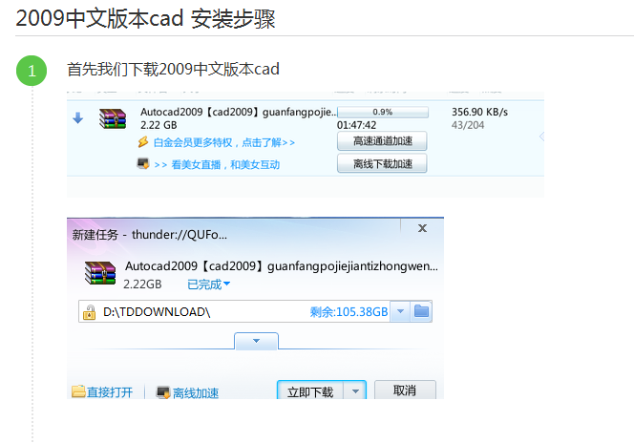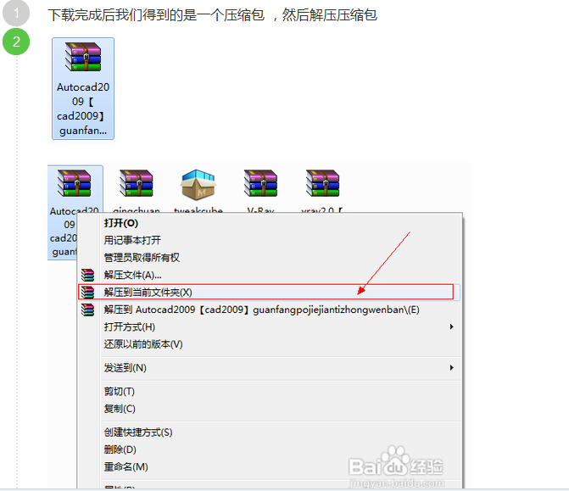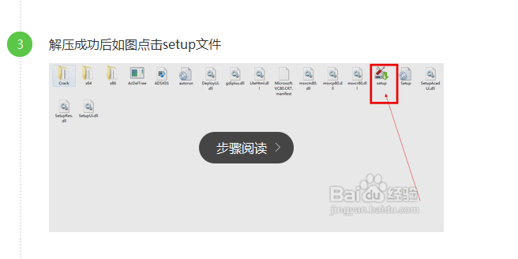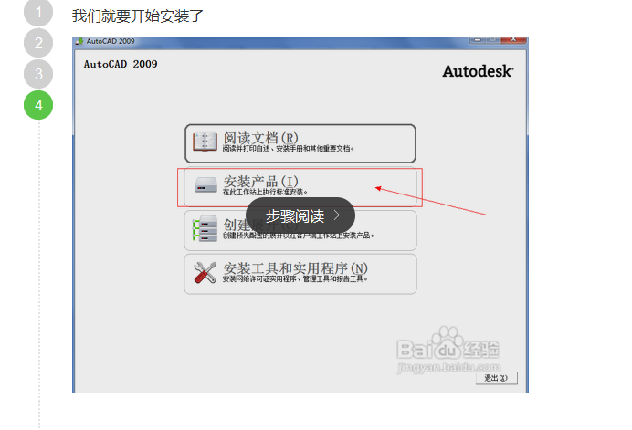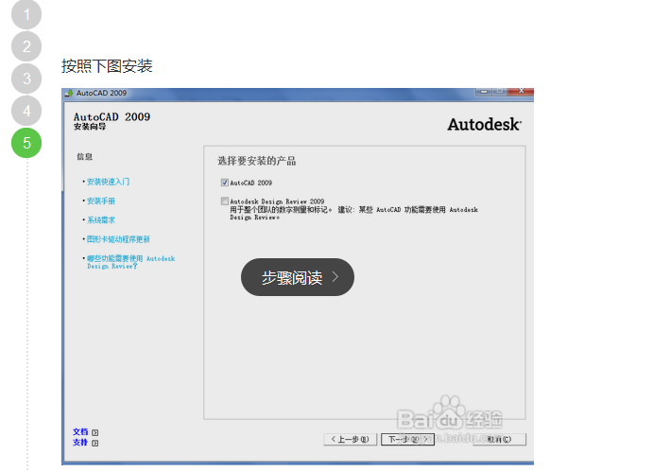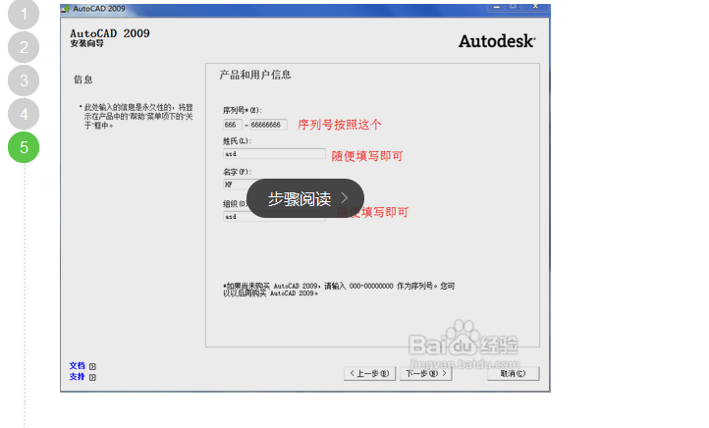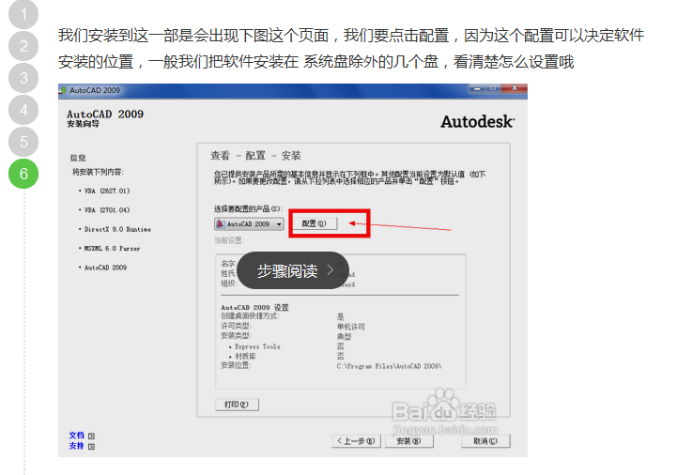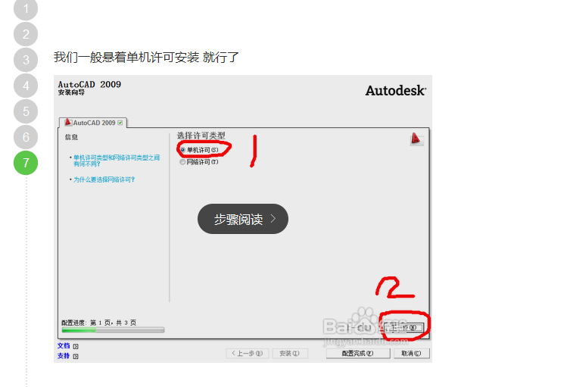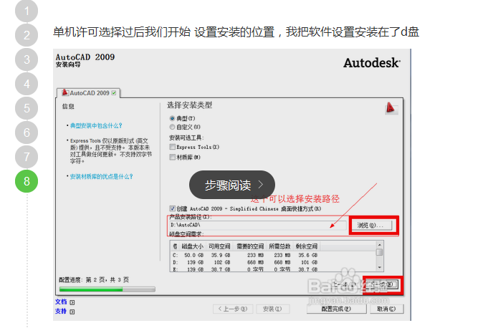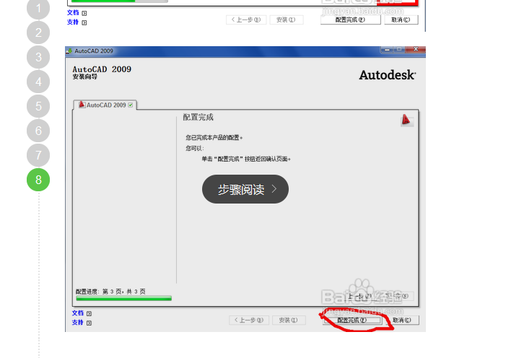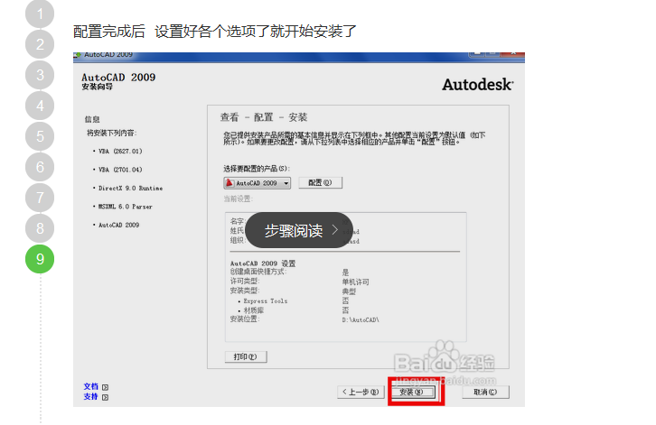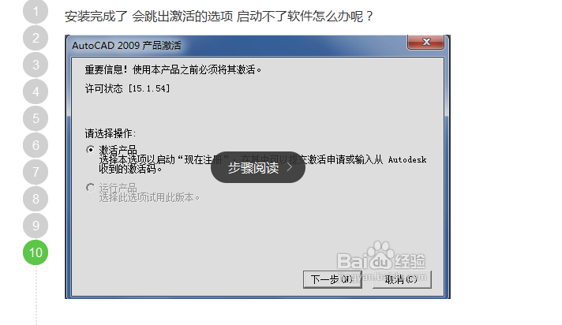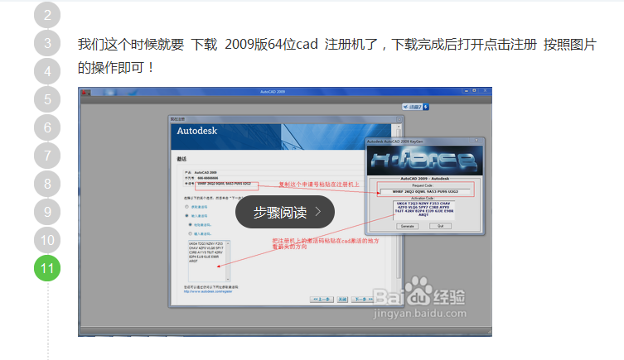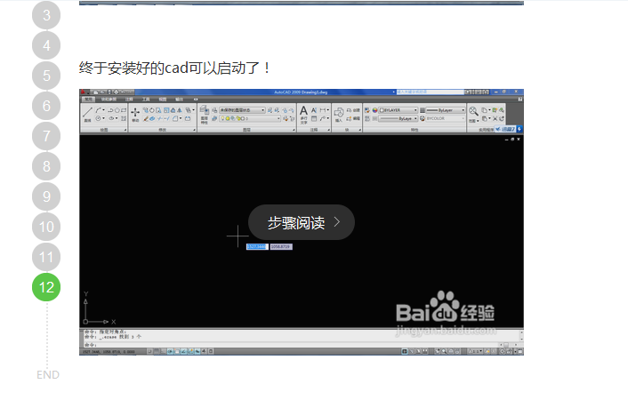

备注：

1. 序列号和注册机在软件解压的文件里面。

2. 以下仔细看下，激活肯定没问题了。

软件安装完成，1.需要激活：打开软件—弹出激活提示—选择激活。

2.找到对应软件位数的注册机（和软件下载地址在一起或者在软件解压的文件里面）—打开注册机的时候—单击右键—选择“管理员身份运行”。

3.将软件激活页面“申请号”复制—注册机“Raquest”里面—点击注册机“Generate”—将注册机“Activation”里面生成的激活码（右键全选会漏的）—复制到软件“键入激活码或我具有Autodesk提供激活码”格子里面。

4.点击“下一步”，激活软件。

重点1.在点击软件激活时候出现序列号不对，关了软件重新打开，到激活那一步点击激活，就正常了。

2.打开注册机的时候—单击右键—选择“管理员身份运行”很重要。很多朋友激活出现“0015.111”错误，就是这个操作的不对，软件如果可以安装就是可以激活的。（xp系统和win32右键没有“管理员运行”选项，右键打开就可以了。